

**GESTIÓN DE**

**RIESGOS DE SST**

Instructivo identificación y caracterización de peligros de SST

**[NOMBRE DE LA ENTIDAD EMPLEADORA]**

1. INTRODUCCIÓN AL INSTRUCTIVO 3

2. INFORMACIÓN DEL PROCESO 4

2.1. Descripción 4

3. FUNCIONES Y RESPONSABILIDADES 5

3.1. Responsable de Gestión de Riesgos de SST 5

3.2. Responsable del centro de trabajo 5

3.3. Jefaturas directas 5

3.4. Personas trabajadoras en general 5

4. DESCRIPCIÓN DEL INSTRUCTIVO 7

4.1. Identificación de los peligros 7

4.1.1. Conformación del equipo de IPER 7

4.1.2. Metodología para la identificación de peligros 7

4.2. Caracterización de los peligros 10

4.2.1. Peligros de seguridad 10

4.2.2. Agente material de seguridad 12

4.2.3. Peligros de salud en el trabajo 12

5. DATOS DEL DOCUMENTO 14

# INTRODUCCIÓN AL INSTRUCTIVO

La gestión de riesgos de SST es el proceso mediante el cual la organización establece, implementa y mantiene los métodos para la identificación continua y proactiva de los peligros, el análisis y valoración de los riesgos para la SST y la determinación y planificación de las acciones para abordar las oportunidades y la eliminación o control de los riesgos.

Los objetivos específicos del proceso son los siguientes:

* **Identificar los peligros de seguridad y/o salud ocupacional asociados a las actividades realizadas en los distintos puestos de trabajo de un centro de trabajo.**
* Analizar y valorar los riesgos y oportunidades para la SST a partir de los peligros identificados, teniendo en cuenta la eficacia de los controles existentes.
* Determinar medidas de ser necesario, para eliminar o minimizar los riesgos a los que están expuestos los Personas trabajadoras.
* Verificar y controlar la eficacia de la implementación de las medidas de control.

Este instructivo se enfoca en la primera parte del proceso de gestión de riesgos de SST que corresponde a la identificación de los peligros de SST.

El **DS 44 que aprueba el nuevo reglamento sobre gestión preventiva de los riesgos laborales para un entorno de trabajo seguro y saludable del Ministerio del Trabajo Y Previsión Social**, define peligro como cualquier fuente, situación o condición con potencial de causar lesiones o afectar la salud de las personas.

# INFORMACIÓN DEL PROCESO

## Descripción

La Identificación de Peligros y Evaluación de Riesgos (IPER) de Seguridad y Salud en el Trabajo (SST), es la etapa mediante la cual se detallan sistemáticamente y de manera proactiva todos los peligros razonablemente previsibles en los procesos y/o actividades de una entidad empleadora, determinando para cada uno de ellos la probabilidad de ocurrencia, las posibles consecuencias y la identificación de los controles existentes del peligro para estimar el Nivel de Riesgo (NR).

La identificación de peligros es la etapa inicial de la gestión de riesgos de SST que permite identificar o reconocer la existencia de un peligro en los procesos operacionales de la organización y definir sus características.

Respecto de cada puesto de trabajo se deberán identificar cualquier fuente, situación, condición o entorno con potencial de causar lesiones o afectar la salud de personas trabajadoras, considerando las características de las personas expuestas al riesgo.

# FUNCIONES Y RESPONSABILIDADES

## Responsable de Gestión de Riesgos de SST

* Asegurar la mantención de los procesos de identificación de peligros de peligros en los centros de trabajo
* [Otras responsabilidades]

## Responsable del centro de trabajo

* Crear los equipos para identificar y gestionar los peligros presentes en el centro de trabajo
* Gestionar las actividades necesarias para la correcta identificación de peligros en el centro de trabajo
* Incentivar la participación de las personas trabajadoras y sus representantes
* [Otras responsabilidades]

## Jefaturas directas

* Participar del proceso de identificación de peligros de sus áreas o procesos de responsabilidad
* [Otras responsabilidades]

## Personas trabajadoras en general

* Participar en la identificación activa de los peligros de SST de su área o puesto de trabajo
* Cumplir en todo momento con las medidas de control asociadas a su puesto de trabajo
* Comunicar a la Jefatura directa, cualquier situación o condición que pueda generar un incidente
* [Otras responsabilidades]

# DESCRIPCIÓN DEL INSTRUCTIVO

## Identificación de los peligros y factores de riesgos

Considerando que esta etapa es imprescindible para que la organización pueda reconocer y comprender los peligros y factores de riesgos presentes en las áreas y puestos de trabajo del centro, es necesaria la participación en conjunto de los equipos de trabajo en la identificación proactiva de cualquier fuente o situación que surja de sus actividades.

### Conformación del equipo de IPER

El responsable del centro de trabajo gestionará la conformación y capacitación del o los equipo(s) de identificación de peligros, la que dependerá de las características del propio centro (cantidad de personas trabajadoras, estructura organizativa, actividades desarrollas, entre otras), considerando a los siguientes participantes:

* Especialista en SST
* Representante del sindicato
* Representante del CPHS
* Delegado de SST
* Encargado (a) de comunicaciones y/o marketing, recursos humanos, finanzas, entre otros
* Dueños de procesos
* Personas trabajadoras conocedores de los procesos de la entidad empleadora
* Otros

### Metodología para la identificación de peligros

Para la identificación de cualquier situación o condición con potencial de causar lesiones o afectar la salud de las personas trabajadoras por parte de los equipos de IPER se pueden emplear distintos métodos, dentro de los que pueden considerar:

* **Identificación a partir del análisis GEMA**: La técnica de análisis GEMA es la que establece la Guía para la identificación y evaluación de riesgos en los lugares de trabajo, elaborada por el departamento de salud ocupacional del instituto de salud pública de chile. Corresponde es una herramienta de análisis que ayuda a identificar los peligros para la SST en las distintas variables que interactúan en los proceso; Gente, Equipo, Materiales y Ambiente.
  + Gente (G): Corresponde al factor humano de una entidad empleadora, el cual constituye una causal de importancia en la generación de accidentes y enfermedades profesionales6.
  + Equipos (E): Corresponde a cada uno de las herramientas y maquinaria con las que trabajan las personas trabajadoras en la entidad empleadora.
  + Materiales (M): Corresponde a la materia prima con la que interactúan las personas trabajadoras en una entidad empleadora para la realización de su trabajo.
  + Ambiente (A): Corresponde a todo lo que rodea a las personas trabajadoras, incluyendo el aire que respiramos y la infraestructura de una entidad empleadora.

Sin embargo, existen otros métodos complementarios, dentro de los que podemos mencionar:

* **Identificación a partir de listas de verificación**: Corresponde a un listado con peligros previamente definidos, generados a partir de la experiencia del profesional de SST o del equipo de IPER como resultado de una codificación estandarizada.
* **Identificación a partir de entrevistas**: Corresponde a una herramienta de participación y consulta, que busca determinar la exposición de los Personas trabajadoras mediante cuestionarios estructurados (se aplican de la forma en que lo establece su hoja de indicaciones) o cuestionarios semiestructurados (permite más libertad al entrevistador para generar variaciones en las preguntas).

En estas entrevistas, las personas trabajadoras son sometidas a un conjunto de preguntas que estimulan el análisis de sus tareas, desde una perspectiva diferente y por tanto a identificar los peligros evidentes y los no tan evidentes.

Este método es útil cuando es difícil reunir a las personas trabajadoras para una sesión de tormenta de ideas o cuando un debate fluido en grupo no es apropiado para la situación o para las personas implicadas.

* **Identificación a partir de tormentas de ideas:** Corresponde a una herramienta de participación y consulta, que implica el estímulo y el fomento de conversaciones fluidas entre un grupo de personas competentes, con objeto de identificar los peligros a los que están expuestos los Personas trabajadoras. El término "tormenta de ideas" se utiliza frecuentemente de forma muy imprecisa cuando se aplica a cualquier tipo de debate en grupo. Sin embargo, la tormenta de ideas verdadera implica técnicas particulares para tratar de garantizar que se fuerza la imaginación de las personas mediante las ideas y declaraciones de otras personas del grupo.

La tormenta de ideas se puede utilizar conjuntamente con los otros métodos de identificación o se puede utilizar como una técnica independiente, y solo depende de la correcta selección del grupo de participantes, los cuales deben tener conocimientos de la organización, del sistema, del proceso o de las actividades que se está analizando.

* **Identificación a partir de la técnica Delphi**: La técnica Delphi es un procedimiento para obtener un consenso fiable de los peligros a los que están expuestos las personas trabajadoras a partir de un grupo de expertos. Aunque el término se utiliza ahora ampliamente para significar alguna forma de tormenta de ideas, una característica esencial de la técnica Delphi, formulada originalmente, fue que los expertos expresaron sus opiniones de forma individual y anónima, mientras que el acceso a las opiniones de los otros expertos lo tenían a medida que el proceso avanzaba.

Por último, cualquiera sea el método utilizado para el proceso de identificación, siempre se facilitará el proceso si se genera inicialmente la definición de los peligros inherentes a la industria a la que pertenece la entidad empleadora.

Es importante destacar, que independiente de la metodología utilizada, se debe considerar en las variables relacionadas con las conductas (o interacciones interpersonales) que puedan generar una discriminación o una situación de menoscabo en el trabajo (relaciones de género), como también en el reconocimiento de aquellos sesgos y barreras culturales de género que puedan existir en los lugares de trabajo (Ver anexo 1 y 2).

Para una correcta ejecución de esta etapa, se deberá considerar la participación de las personas trabajadoras y sus representantes, ya que son éstas quienes conocen de mejor forma las condiciones en las cuales ejecutan las tareas, sobre todo de aquellas personas especialmente sensibles a determinados riesgos, tales como mujeres embarazadas y personas con discapacidad, entre otros (identificación inclusiva).

## Clasificación de los riesgos de SST

La clasificación de los riesgos se realiza para organizar y categorizar los diferentes tipos de riesgos que pueden presentarse en el lugar de trabajo. Esto facilita su evaluación y gestión de manera sistemática, clasificándose desde los siguientes grupos:

1. **Riesgos de seguridad**: Son aquellos con probabilidad de generar lesiones a nivel de las personas trabajadoras causada por el evento y/o exposición.
2. **Riesgos higiénicos**: Son aquellos con probabilidad de generar alteraciones en la salud de los trabajadores (enfermedades, intoxicaciones) debido a la exposición a contaminantes durante la realización del trabajo.
3. **Riesgos psicosociales laborales:** Situaciones y condiciones inherentes al trabajo y relacionadas al tipo de organización, al contenido del trabajo y la ejecución de la tarea y que tienen la capacidad de afectar, en forma positiva o negativa, el bienestar y la salud (física, psíquica o social) del trabajador y sus condiciones de trabajo. Por lo descrito, es importante distinguir el concepto de Factores de Riesgo Psicosocial y/o Riesgos Psicosociales.
4. **Riesgos musculo esqueléticos:** Es una lesión física originada por trauma acumulado, que se desarrolla gradualmente sobre un período de tiempo como resultado de repetidos esfuerzos sobre una parte específica del sistema musculo esquelético. También puede desarrollarse por un esfuerzo puntual que sobrepasa la resistencia fisiológica de los tejidos que componen el sistema musculo esquelético. Se reconoce que la etiología de las TME es multifactorial, y en general se consideran cuatro grandes grupos de riesgo:

a) Los factores individuales: capacidad funcional del trabajador, hábitos, antecedentes.

b) Los factores ligados a las condiciones de trabajo: fuerza, posturas y repetición.

c) Los factores organizacionales: organización del trabajo, jornadas, horarios, pausas, ritmo y carga de trabajo.

d) Los factores relacionados con las condiciones ambientales de los puestos y sistemas de trabajo: temperatura, vibración, entre otros.

### Peligros de seguridad

Para la identificación de los peligros de seguridad se focalizará el análisis de las siguientes fuentes o situaciones con potencial de causar lesiones o afectar la salud de las personas trabajadoras: máquinas y equipos de trabajo que se utilizan en las áreas y/o puestos de trabajo; las actividades y tareas que desarrollan las personas trabajadoras; las condiciones del centro de trabajo; y, cualquier otras situaciones relacionadas indirectamente.

|  |  |
| --- | --- |
| Ejemplo de peligros de seguridad. | |
| **MÁQUINAS / EQUIPOS DE TRABAJO** | **ACTIVIDADES / TAREAS** |
| Corresponde a los peligros asociados principalmente a la fuente y su uso. | Corresponde a los peligros asociados a la tarea que realiza el trabajador. |
| * Máquinas y equipos de trabajo * Máquinas portátiles * Almacenamiento y acopio * Equipos de elevación (Cargas y personas) * Cintas transportadoras * Conducción y uso de maquinaria pesada * Equipos para el movimiento de carga * Puentes grúas / grúas pórtico * Herramientas manuales * Aparatos a presión * Otros | * Trabajo en espacios confinados * Trabajo en altura >= 1.8 metros * Trabajo con electricidad * Trabajo en excavaciones * Trabajo en manipulación de explosivos * Trabajo con superficies, sustancias u objetos a altas temperaturas * Trabajo administrativo en terreno * Manejo de residuos REAS * Trabajo de soldaduras * Trabajo con manejo de animales * Otros |
| **CONDICIONES DEL CENTRO DE TRABAJO** | **RELACIONADOS INDIRECTAMENTE** |
| Corresponde a los peligros asociados a las condiciones mínimas de seguridad que deben contar los centros de trabajo. | Corresponde a los peligros que no están bajo el control de la Entidad empleadora, generados a causa de acciones ejecutadas por otras personas, entidades o el propio trabajador. |
| * Instalación eléctrica y de gas * Incendio y explosión * Espacios y superficies de trabajo * Escaleras, ramplas y andenes * Vías de evacuación * Iluminación * Servicios básicos * Señalización * Condiciones de orden y aseo * Condiciones climáticas * Instalaciones de faena * Otros | * Robos / asaltos * Desplazamientos (accidentes de trayecto) * Otros |

### Peligros de salud en el trabajo

Para la identificación de los peligros de salud en el trabajo se focalizará el análisis en los agentes de salud en el trabajo (o de higiene) presentes en las áreas de trabajo, considerando su origen como agentes físicos, químicos, biológicos, ergonómicos y psicosociales.

|  |  |
| --- | --- |
| Ejemplo de peligros de salud en el trabajo | |
| **FÍSICOS** | **QUÍMICOS** |
| Toda manifestación de energía (mecánica, térmica, electromagnética, etc.) que, en función de su magnitud, intensidad y tiempo de exposición puede causar efectos perjudiciales en el trabajador expuesto. | Todo elemento, compuesto o sustancia inanimada que, en función de la concentración, nivel de desagregación, tiempo de exposición y vía de ingreso, puede ser perjudicial para la salud de los Personas trabajadoras expuestos. |
| * Ruido * Hipobaria (bajas presiones) * Hiperbaria (altas presiones) * Vibraciones * Temperaturas extremas frio / calor * Radiaciones ionizantes * Radiaciones no ionizantes UV / otras * Uso intensivo de la voz * Otros | * Sílice * Plaguicidas * Citostáticos * Asbesto * Solventes orgánicos * Causantes de dermatitis * Aerosoles, gases y vapores * Otros |
| **BIOLÓGICOS** | **ERGONÓMICOS** |
| Todo tipo de microorganismo, cultivo celular y/o endoparásito humano, capaz de originar algún tipo de infección, alergia o toxicidad en Personas trabajadoras expuestos (incluye vegetales, insectos y arácnidos). | Aquellos derivados de las relaciones entre el ser humano y su ambiente de trabajo. En este sentido el término ambiente no solo incluye el entorno físico donde se trabaja, sino también sus herramientas y materiales, los métodos y la organización del trabajo, tanto a nivel individual como grupal. Todo esto relacionado con la naturaleza del ser humano, sus habilidades, capacidades y limitaciones. |
| * Biológicos | * TMERT (EESS) * Manejo manual de carga * Sobrecarga postural * Trabajos dinámicos (exigencias fisiológicas) * Ergonomía oficinas * Otros |
| **PSICOSOCIALES** |
| Corresponde a aquellos asociados a la interacción entre el medioambiente de trabajo, el contenido del trabajo, las condiciones organizacionales y las capacidades, necesidades, cultura y condiciones extra laborales de las personas trabajadoras, que, a través de su percepción y experiencia, pueden influir en forma negativa sobre su salud, rendimiento y satisfacción laboral. |
| * Violencia y acoso en el trabajo * Psicosocial * Otros |

El resultado obtenido en esta etapa permite ir completando la Matriz de Identificación de Peligros y Evaluación de Riesgos (MIPER) del centro de trabajo, en el registro **[GDR_XX_REG_02 Matriz IPER]**.

# ANEXOS

**Anexo N° 1**

Tabla de orientaciones a considerar para la identificación de condiciones asociadas a la cultura preventiva y relaciones de género en relación con los peligros/factores de riesgo (Guía para la identificación y evaluación de riesgos en los lugares de trabajo. ISP)

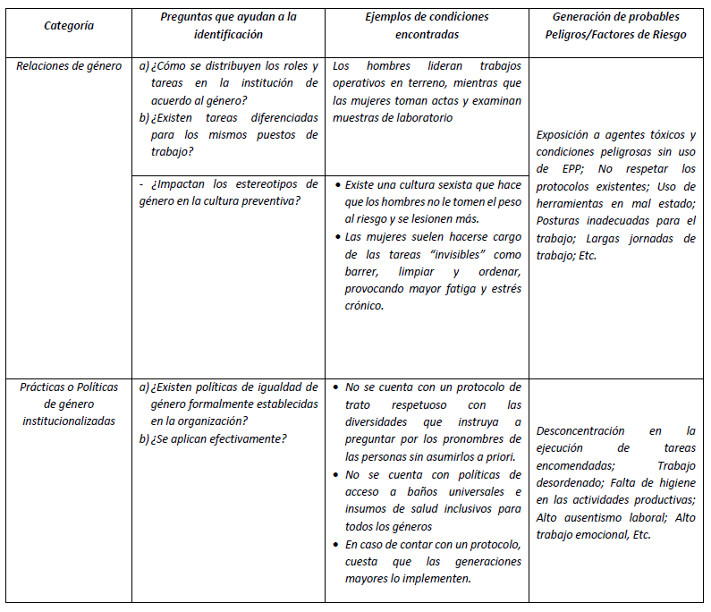

**Anexo N° 2**

Tabla de consideraciones relacionadas con la prevalencia de riesgos laborales y consecuencias para la salud, de acuerdo a la identidad sexogenérica. (Guía para la identificación y evaluación de riesgos en los lugares de trabajo. ISP)

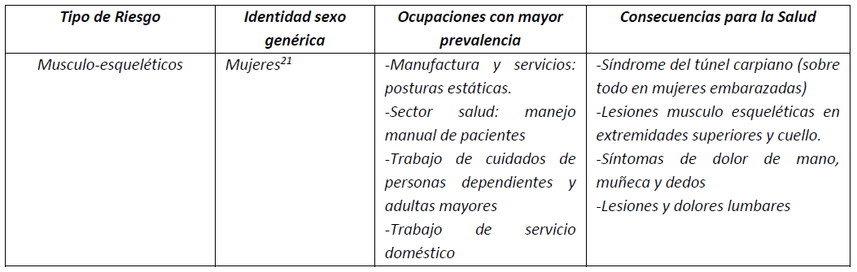

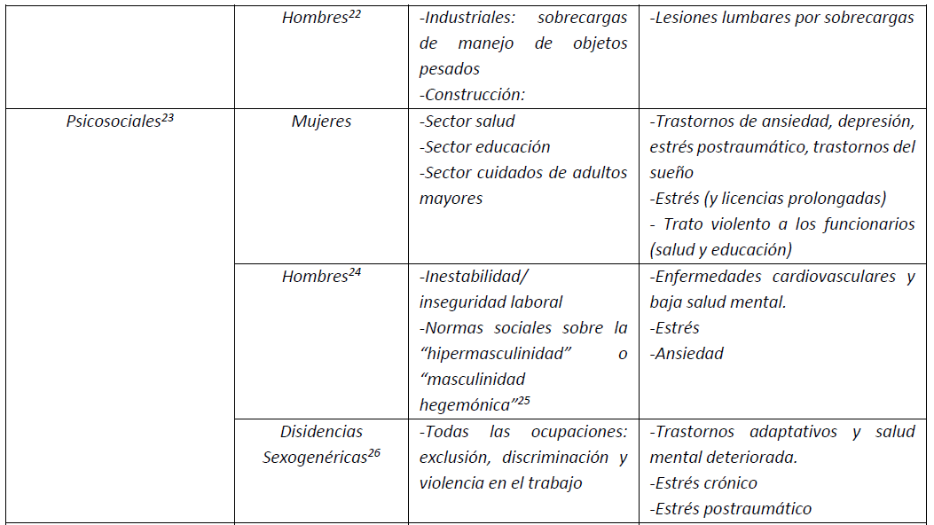

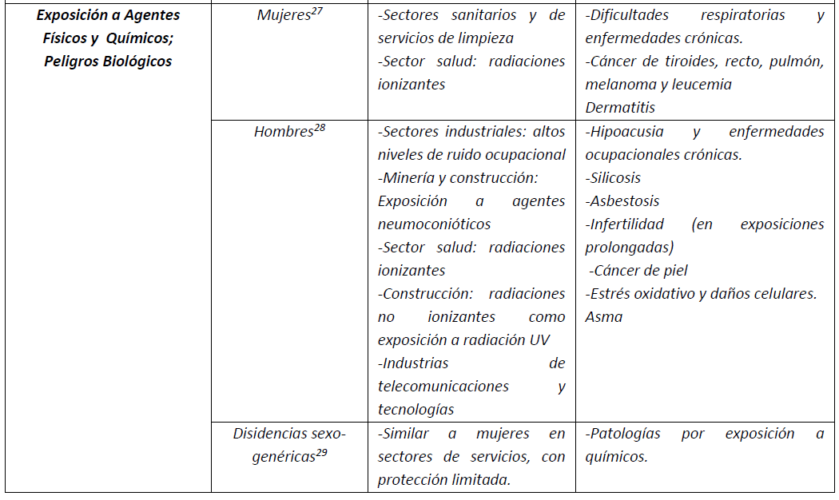

**Anexo 3**

Codificación de riesgos laborales específicos, ordenados por familia (seguridad, higiénicos, músculo esqueléticos y psicosociales), con su codificación respectiva (Anexo 3 de la Guía ISP v.3).

|  |  |  |  |
| --- | --- | --- | --- |
| **RIESGOS DE SEGURIDAD** | | | |
| **FAMILIA DE RIESGO** | **RIESGO ESPECÍFICO** | **DEFINICIÓN** | **CÓDIGO** |
| Caída de personas | Caídas al mismo nivel | Caída que se produce en el mismo plano de sustentación, por ejemplo: caídas en lugares de tránsito o superficies de trabajo, caídas sobre o contra objetos. | A1 |
| Caída de personas | Caídas a distinto nivel | Caída a un plano inferior de sustentación desde una altura no superior a 1,8 m, (incluye caídas en profundidades no mayores a 1,8 m. en excavaciones, agujeros, zanjas, etc.). | A2 |
| Caída de personas | Caídas de altura | Caída a un plano inferior de sustentación, desde una altura superior a 1,8 m. Caídas desde alturas (incluye caídas en profundidades mayores a 1,8 m). | A3 |
| Caída de personas | Caídas al agua | Caída a un curso de agua natural, o bien al interior de una estructura que contiene agua. | A4 |
| Contacto con objetos | Atrapamiento | Enganche o aprisionamiento del cuerpo, o parte de éste, por mecanismos de las máquinas, objetos, piezas, materiales, equipos o vehículos que han perdido su estabilidad. | B1 |
| Contacto con objetos | Caída de objetos | Caída de elementos que golpean al cuerpo, por ejemplo, materiales, herramientas, estructuras, etc. | B2 |
| Contacto con objetos | Cortes por objetos / herramientas corto-punzantes | Cortes y/o punzaciones generadas en parte del cuerpo debido al contacto de éste con objetos cortantes, punzantes y/o abrasivos. | B3 |
| Contacto con objetos | Choque contra objetos | Encuentro violento del cuerpo, o de una parte de éste, con uno o varios objetos, estén éstos en movimiento o no. | B4 |
| Contacto con seres vivos | Contacto con personas | Lesiones recibidas en el cuerpo, o parte de éste (agresiones, patadas, mordiscos, etc.) debido a la acción de otras personas. | C1 |
| Contacto con seres vivos | Contacto con animales y/o insectos | Lesiones recibidas en el cuerpo, o parte de éste (arañazos, patadas, mordiscos, etc.) debido a la interacción con animales y/o insectos. | C2 |
| Contactos térmicos | Contactos térmicos por calor | Acción y efecto de hacer contacto físico con superficies o productos calientes. | E1 |
| Contactos térmicos | Contactos térmicos por frío | Acción y efecto de hacer contacto físico con superficies o productos fríos. | E2 |
| Contacto con energía eléctrica | Contactos eléctricos directos baja tensión | Es todo contacto directo de las personas con partes activas en tensión (trabajando con tensiones menores a 1000 volts). | F1 |
| Contacto con energía eléctrica | Contactos eléctricos directos alta tensión | Es todo contacto directo de las personas con partes activas en tensión (trabajando con tensiones mayores a 1000 volts). | F2 |
| Contacto con energía eléctrica | Contactos eléctricos indirectos baja tensión | Es todo contacto de las personas con masas puestas accidentalmente en tensión (trabajando con tensiones menores a 1000 volts). | F3 |
| Contacto con energía eléctrica | Contactos eléctricos indirectos alta tensión | Es todo contacto de las personas con masas puestas accidentalmente en tensión (trabajando con tensiones mayores a 1000 volts). | F4 |
| Contacto con sustancias químicas | Contacto con sustancias cáusticas y/o corrosivas | Acción y efecto de tocar sustancias y productos cáusticos y/o corrosivos que puedan producir reacciones alérgicas y/o lesiones externas en la piel | G1 |
| Contacto con sustancias químicas | Contacto con otras sustancias químicas | Acción y efecto de tocar sustancias y productos sin efectos cáusticos y/o corrosivos que puedan producir reacciones alérgicas y/o lesiones externas en la piel | G2 |
| Contacto con elementos que se proyectan | Explosiones | Liberación brusca de gran cantidad de energía que produce un incremento violento y rápido de la presión, con desprendimiento de calor, luz y gases, teniendo su origen en transformaciones químicas y/o físicas. | H1 |
| Contacto con elementos que se proyectan | Proyección de fragmentos y/o partículas | Contacto violento del cuerpo, o una parte de éste, con elementos proyectados como: piezas, fragmentos, partículas o líquido. | H2 |
| Contacto con / en Vehículos en movimiento | Atropellos o golpes con vehículos | Impacto entre un peatón y un vehículo en movimiento. | I1 |
| Contacto con / en Vehículos en movimiento | Choque, colisión o volcamiento | Lesiones generadas en el cuerpo de un conductor o pasajero de un vehículo cuando éste se vuelca o impacta con otro vehículo y/o estructura externa. | I2 |
| Incendios | Incendios | Conjunto de condiciones (combustibles, comburentes y fuentes de ignición) cuya conjunción en un momento determinado, pueden originar un fuego incontrolado. Sus efectos son generalmente no deseados, produciendo lesiones personales por el humo (gases tóxicos y altas temperaturas) y daños materiales. | J |
| Exposición a condiciones atmosféricas extremas | Exposición a ambientes con deficiencia de oxígeno | Exposición de un trabajador a una atmosfera con déficit de oxígeno (concentración de oxígeno inferior al 19,5% en el aire), a presión atmosférica normal. | K1 |
| Exposición a condiciones atmosféricas extremas | Exposición a sustancias químicas tóxicas | Exposición de un trabajador a una atmosfera con altas concentraciones de químicos provenientes principalmente de la descomposición de materia orgánica (ácido sulfhídrico, monóxido de carbono, anhídrido carbónico, amoníaco, etc.). | K2 |
| Exposición a radiaciones | Exposición a radiaciones no ionizantes | Exposición de un trabajador a altas dosis de radiaciones no ionizantes (ultravioleta (UV), láser, Infrarroja (IR), microondas, radiofrecuencias, campos de frecuencia extremadamente baja (ELF)), entendiendo dicha exposición como accidente. | L1 |
| Exposición a radiaciones | Exposición a radiaciones ionizantes | Exposición de un trabajador a altas dosis de radiaciones ionizantes (rayos X, rayos gamma), entendiendo dicha exposición como accidente. | L2 |
| Ingesta de sustancias nocivas | Ingesta de sustancias nocivas | Ingesta de sustancias nocivas que puedan alterar la salud de un trabajador (alimentos en mal estado, venenos, sustancias químicas, etc.). | M |
| Otros riesgos | Otros riesgos | Son aquellos riesgos de accidente que, a juicio del evaluador, no han sido descritos en ninguno de los ítems anteriores. | N |
|  |  |  |  |
| **RIESGOS HIGIENICOS** | | | |
| **FAMILIA DE RIESGO** | **RIESGO ESPECÍFICO** | **DEFINICIÓN** | **CÓDIGO** |
| Exposición a agentes químicos | Exposición a aerosoles sólidos | Permanencia en un ambiente de trabajo con presencia de partículas sólidas en suspensión como polvos, fibras y humos. (Sílice, polvo de harina, fibras, humos de soldadura, etc.) | O1 |
| Exposición a agentes químicos | Exposición a aerosoles líquidos | Permanencia en un ambiente de trabajo con presencia de partículas líquidas en suspensión como nieblas y rocíos. (nieblas de ácidos, plaguicidas, etc.) | O2 |
| Exposición a agentes químicos | Exposición a gases y vapores | Permanencia en un ambiente de trabajo con presencia de sustancias en estado gaseoso (gases o vapores), tales como: gases anestésicos, acetonas, tolueno, benceno, xileno, etc. | O3 |
| Exposición a agentes físicos | Exposición a ruido | Permanencia en un ambiente de trabajo con presencia continua de altos niveles de presión sonora (en forma estable o fluctuante), con la potencialidad de alterar el órgano de la audición. | P1 |
| Exposición a agentes físicos | Exposición a Vibraciones | Permanencia en un ambiente de trabajo con presencia de energía vibratoria que se transfiere al cuerpo humano en formal global (cuerpo completo), el cual actúa como receptor de energía mecánica. | P2 |
| Exposición a agentes físicos | Exposición a Vibraciones | Permanencia en un ambiente de trabajo con presencia de energía vibratoria que se transfiere al componente mano-brazo, el cual actúa como receptor de energía mecánica. | P3 |
| Exposición a agentes físicos | Exposición a Radiaciones Ionizantes | Permanencia en un ambiente de trabajo con presencia de radiaciones electromagnéticas capaces de producir la ionización de manera directa o indirecta, en su paso a través de la materia (Rayos X, Rayos Gamma, provenientes de generadores o fuentes; entre otras) | P4 |
| Exposición a agentes físicos | Exposición a Radiaciones No Ionizantes | Permanencia en un ambiente de trabajo con presencia de radiaciones electromagnéticas incapaces de producir ionización de manera directa o indirecta a su paso a través de la materia (Rayos visibles, UV de fuentes naturales o artificiales, Laser, Microondas, entre otros) | P5 |
| Exposición a agentes físicos | Exposición a Calor | Permanencia en un ambiente de trabajo a altas temperaturas, las cuales pueden generar un aumento de la temperatura corporal interna del trabajador sobre los 38°C. | P6 |
| Exposición a agentes físicos | Exposición a Frío | Permanencia en un ambiente de trabajo a bajas temperaturas, las cuales pueden generar una disminución de la temperatura corporal interna del trabajador bajo los 36°C. | P7 |
| Exposición a agentes físicos | Exposición a Altas presiones | Permanencia en un ambiente de trabajo a presiones superiores a la atmosférica (actividades bajo el nivel del mar (buceo), cámaras hiperbáricas, etc.). | P8 |
| Exposición a agentes físicos | Exposición a Bajas presiones | Permanencia en un ambiente de trabajo a presiones inferiores a la atmosférica (trabajos a partir de los 3.000 m.s.n.m. (altitud geográfica). | P9 |
| Exposición a peligros biológicos | Transmisión por Fluidos Corporales | Se entiende por fluido corporal a todas las secreciones o líquidos biológicos, fisiológicos o patológicos, que se producen en el organismo, tanto de bajo riesgo (deposiciones, secreciones nasales, expectoración, transpiración, lágrimas, orina o vómitos a excepción que contengan sangre visible) y de alto riesgo (se aplican siempre a la sangre y a todos los fluidos que contengan sangre visible, los que por la vía parenteral, pueden transmitir Virus de Hepatitis B, Virus de Hepatitis C, VIH, y otros agentes) | Q1 |
| Exposición a peligros biológicos | Transmisión por inhalación dermal, oral y parenteral | Exposición a virus, bacterias, parásitos, etc., por inhalación dermal, oral y parenteral, la cual puede afectar la salud de una persona trabajadora generando enfermedades infecciosas y parasitarias agudas o crónicas. | Q2 |
|  |  |  |  |
| **RIESGOS MUSCULO ESQUELETICOS** | | | |
| **FAMILIA DE RIESGO** | **RIESGO ESPECÍFICO** | **DEFINICIÓN** | **CÓDIGO** |
| Manejo o Manipulación Manual de Carga (MMC) o personas /Pacientes (MMP) | Sobrecarga física debido a la manipulación manual de cargas | Trabajos en donde se deban levantar, descender o transportar manualmente objetos de más de 3 kilos. Trabajos en donde se deban empujar o arrastrar objetos utilizando 1 o 2 manos. | R1 |
| Manejo o Manipulación Manual de Carga (MMC) o personas /Pacientes (MMP) | Sobrecarga física debido a la manipulación de personas/ pacientes | Trabajos en donde se deba realizar manejo manual de pacientes. Corresponde a actividades en donde se requiera fuerza para empujar, tirar, levantar, descender, transferir o de alguna manera mover o sostener una persona o parte del cuerpo de una persona que no sea autovalente, ya sea que se realice con o sin dispositivos de asistencia. | R2 |
| Trabajo repetitivo de miembros superiores | Sobrecarga física debido al trabajo repetitivo de miembros superiores | Tarea donde se involucra los miembros superiores (hombro, brazo, antebrazo, mano), caracterizada por tareas durante las cuales las mismas acciones de trabajo son repetidas por más del 50% de la duración de éstas, y/o el tiempo de ciclo es inferior a 30 segundos, y con una duración total de una hora o más durante la jornada laboral y con un tiempo total de 5 o más horas a la semana. | S1 |
| Posturas forzadas | Sobrecarga Postural debido a trabajo de pie | Trabajo en posición bípeda permanente con escasa opción de alternancia postural (Ej. Temporeras, laboratoristas, puestos en líneas de proceso, etc.) | T1 |
| Posturas forzadas | Sobrecarga postural debido a trabajo sentado | Trabajo en posición sentado mantenido por períodos prolongados con escasa opción de alternancia postural (ej. puestos administrativos, uso de prolongado de pantallas de visualización de datos o PVD, camioneros, operador de maquinaria, conductores de locomoción pública, otros) | T2 |
| Posturas forzadas | Sobrecarga postural debido a trabajo en cuclillas | Trabajo que implica flexionar (doblar) las rodillas al máximo y sostener esta posición durante tiempos prolongados (ej. mecánicos, electricistas, mucamas, etc.). | T3 |
| Posturas forzadas | Sobrecarga postural debido a trabajo arrodillado | Trabajo que implica apoyo (compresión) directa de las rodillas en forma sostenida (Ej. mecánicos de mantención, albañil, instaladores de piso, etc.). | T4 |
| Posturas forzadas | Sobrecarga Postural debido a Tronco inclinado, en torsión o lateralización | Trabajo con Posturas del tronco fuera del rango neutro o de confort; pudiendo incluir una o más de las siguientes situaciones: Trabajo con inclinación del tronco que se aleja del cuerpo (hacia adelante, o había atrás, habitualmente acompañado de piernas extendidas); Trabajo con torsión (rotación o giro) del tronco; Trabajo con lateralización del tronco (desviación lateral de la columna). | T5 |
| Posturas forzadas | Sobrecarga postural por flexión o extensión de la columna cervical | Adopción de postura estática, en flexión o extensión del segmento cabeza – cuello, sin una pausa o variación postural que permita un adecuado descanso. Ejemplo (salas de control, uso de PVD en trabajo de oficina, etc.) | T6 |
| Posturas forzadas | Sobrecarga Postural debido a trabajo fuera del alcance funcional | Trabajos que implican estiramiento, extensión, flexión, elevación, rotación o cualquier otro movimiento de extremidades (superiores e inferiores) producto de la operación de elementos que se encuentran fuera del alcance funcional. (Ej.: limpiador de vidrios, reponedor, carpinteros, pintores, mucamas, otros) | T7 |
| Posturas estáticas | Sobrecarga postural debido a actividad muscular estática | Tareas con actividad muscular en posturas estáticas de cabeza/cuello, tronco, miembros superiores o inferiores, que se mantengan por más de 4 segundos consecutivamente. Corresponde a actividades en donde se aplica fuerza muscular y no se visualiza movimiento evidente de los segmentos del cuerpo, es decir las articulaciones se mantienen en su posición o hay mínimas variaciones. | T8 |
|  |  |  |  |
| **RIESGOS PSICOSOCIALES LABORALES** | | | |
| **FAMILIA DE RIESGO** | **RIESGO ESPECÍFICO** | **DEFINICIÓN** | **CÓDIGO** |
| Riesgos psicosociales laborales | 1. Dimensión carga de trabajo (CT). | La carga de trabajo son las exigencias que se le hacen a los trabajadores y trabajadoras para que cumplan con un determinado objetivo o tarea en un tiempo acotado o limitado. Es decir, en la carga de trabajo existe una relación entre la cantidad de tareas y el tiempo en que se deben realizar, que puede ser desde minutos hasta semanas o más. | D1 |
| Riesgos psicosociales laborales | 2.Dimensión exigencias emocionales (EM) | Las exigencias emocionales demandan nuestra capacidad para entender la situación de otras personas, sobre todo cuando esas personas sienten a su vez emociones intensas. Por ejemplo, la atención de víctimas de violencia o violación sexual, personas que pierden una persona querida, o que pierden su trabajo o han sufrido un accidente grave o amputación, o saben que tienen una enfermedad incurable, o adultos y niños en situación social crítica, o con problemas con la justicia. | D2 |
| Riesgos psicosociales laborales | 3.Dimensión desarrollo profesional (DP) | El desarrollo profesional es la oportunidad y el estímulo que ofrece el trabajo para que cada persona ponga en práctica los conocimientos y la experiencia que ya tiene, pero pueda también adquirir nuevos conocimientos y experiencia | D3 |
| Riesgos psicosociales laborales | 4.Dimensión reconocimiento y claridad de rol (RC) | Esta dimensión o característica evalúa el reconocimiento, respeto y rectitud en el trato que recibimos en nuestro trabajo. También mide el sentido de las tareas que se realizan y la claridad de los límites de la responsabilidad que tenemos o que se nos asigna. La claridad de los roles asignados favorece el reconocimiento y el respeto. | D4 |
| Riesgos psicosociales laborales | 5.Dimensión conflicto de rol (CR) | En el trabajo, el rol es lo que se espera que una persona haga en el puesto que tiene asignado. El conflicto de rol evalúa la sensación de molestia personal ante el tipo de tareas que estamos obligados a hacer, especialmente cuando creemos que esas tareas son incongruentes entre sí, o que podrían hacerse de una manera diferente o cuando creemos que no nos corresponde realizarlas. | D5 |
| Riesgos psicosociales laborales | 6. Dimensión calidad del liderazgo (QL) | La calidad del liderazgo es la forma en que se expresa el mando de una jefatura sobre nosotros. Incluye la capacidad de la jefatura de planificar el trabajo, resolver conflictos y colaborar para que los trabajadores/as subordinados puedan llegar a completar su tarea. | D6 |
| Riesgos psicosociales laborales | 7. Dimensión compañerismo (CM) | El compañerismo es la sensación de pertenecer a un equipo de trabajo conformado por pares, donde se recibe y se entrega ayuda cuando se necesita. | D7 |
| Riesgos psicosociales laborales | 8 Dimensión inseguridad en las condiciones de trabajo (IT) | La inseguridad en las condiciones de trabajo es la sensación de que se nos puede cambiar de una manera más o menos arbitraria la forma en que trabajamos, o las tareas, los horarios, los lugares a los que estamos destinados. | D8 |
| Riesgos psicosociales laborales | 9.Dimensión equilibrio trabajo y vida privada (TV) | El equilibrio entre el trabajo y la vida privada es la manera en que estos dos ámbitos de nuestra vida nos permiten un desarrollo adecuado como personas, sin que una exigencia desmedida del trabajo interfiera con la vida privada. | D9 |
| Riesgos psicosociales laborales | 10 Dimensión confianza y justicia organizacional (CJ) | La confianza y la justicia organizacional mide el grado de seguridad o confianza hacia la empresa o institución con el que los trabajadores/as afrontan sus tareas cotidianas. Esta seguridad se puede expresar de varias maneras, como confianza en los directivos, en los compañeros y compañeras de trabajo, en la solución justa de los conflictos y otras características similares. | D10 |
| Riesgos psicosociales laborales | 11. Dimensión vulnerabilidad (VU) | La vulnerabilidad en el trabajo es la sensación de temor, desprotección o indefensión ante un trato que el(la) trabajador(a) considera injusto por parte de la organización. Se puede entender también como la incapacidad de ejercer derechos o de resistir la disciplina que impone la relación laboral. | D11 |
| Riesgos psicosociales laborales | 12. Dimensión violencia y acoso (VA) | La violencia y el acoso en el trabajo es la exposición a conductas intimidatorias, ofensivas y no deseadas por las personas, que se relacionan con características de quien sufre dicha conducta tales como su apariencia física, género u orientación sexual, origen étnico, nacionalidad, creencias, etc. | D12 |

# DATOS DEL DOCUMENTO

Identificación

|  |  |  |  |  |  |
| --- | --- | --- | --- | --- | --- |
| **Código** | [GDR_XX_ITT_02] | **Revisión** | [00] | **Versión** | [00] |
| **Nombre** | Identificación y caracterización de peligros | | | | |
| **Estado** | [Elija un elemento] | | | | |

Creación y actualización

|  |  |  |
| --- | --- | --- |
| **Elaborado**  **por** | [Haga clic o pulse aquí para escribir texto] | **Fecha de elaboración** |
| [Indicar cargo de la persona que elabora] | [Fecha de elaboración] |
| **Revisado**  **por** | [Haga clic o pulse aquí para escribir texto] | **Fecha de revisión** |
| [Indicar cargo de la persona que revisa] | [Fecha de revisión] |
| **Aprobado**  **por** | [Haga clic o pulse aquí para escribir texto] | **Fecha de aprobación** |
| [Indicar cargo de la persona que aprueba] | [Fecha de aprobación] |

Historial de modificaciones

|  |  |  |  |
| --- | --- | --- | --- |
| **Fecha** | **Revisión** | **Responsable** | **Descripción de la modificación** |
|  |  |  |  |
|  |  |  |  |
|  |  |  |  |